证书编号：91500115MA5U5WA52Y001P
单位名称: 重庆淮江科技有限公司
注册地址: 重庆市长寿区齐心大道东路16号
法定代表人: 龚建勇
生产经营场所地址: 重庆市长寿区齐心大道东路16号
行业类别: 金属表面处理及热处理加工，锅炉 |  | 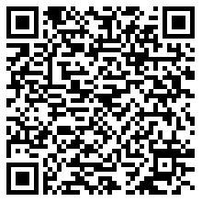
统一社会信用代码：91500115MA5U5WA52Y
有效期限：自2025年10月16日至2030年10月15日止
发证机关： | （盖章）重庆市长寿区生态环境局
发证日期： | 2025年10月16日
中华人民共和国生态环境部监制 重庆市长寿区生态环境局印制

